DESCRIPTIF DE L’ACTIVITÉ

Niveau CECR | A2
Filière | FLE A et FLE B
Compétence évaluée | Compréhension écrite
Support | Fiche détaillant les bons réflexes en matière d’hygiène, de consommation et de conservation des aliments dans le réfrigérateur  Le support peut soit :  - être photocopié et inclus dans les feuilles d’examen  - être plastifié, confié le temps de l’examen à chaque étudiant et repris par le formateur au terme de l’épreuve (réutilisation à chaque session)
Description de l’activité | Les apprenants doivent comprendre le contenu d’une fiche donnant des conseils quant à une utilisation et un entretien responsable et raisonné du réfrigérateur
Compétences langagières | Lire des instructions
Compétences communicatives évaluées | Peut comprendre un règlement quand il est rédigé simplement.
Compétences linguistiques en compréhension (document support et questions) | - L’expression du conseil : impératif positif et négatif, infinitif  - Verbes semi-auxiliaires : pouvoir, vouloir (questions) | - Lexique des aliments  - Lexique des actions quotidiennes : termes relatifs aux tâches ménagères (« nettoyer », « ranger », « mauvaises odeurs »)  - Expression de la fréquence : « une fois par »/ « chaque »…
Pondération proposée pour l’activité | 6,5 points

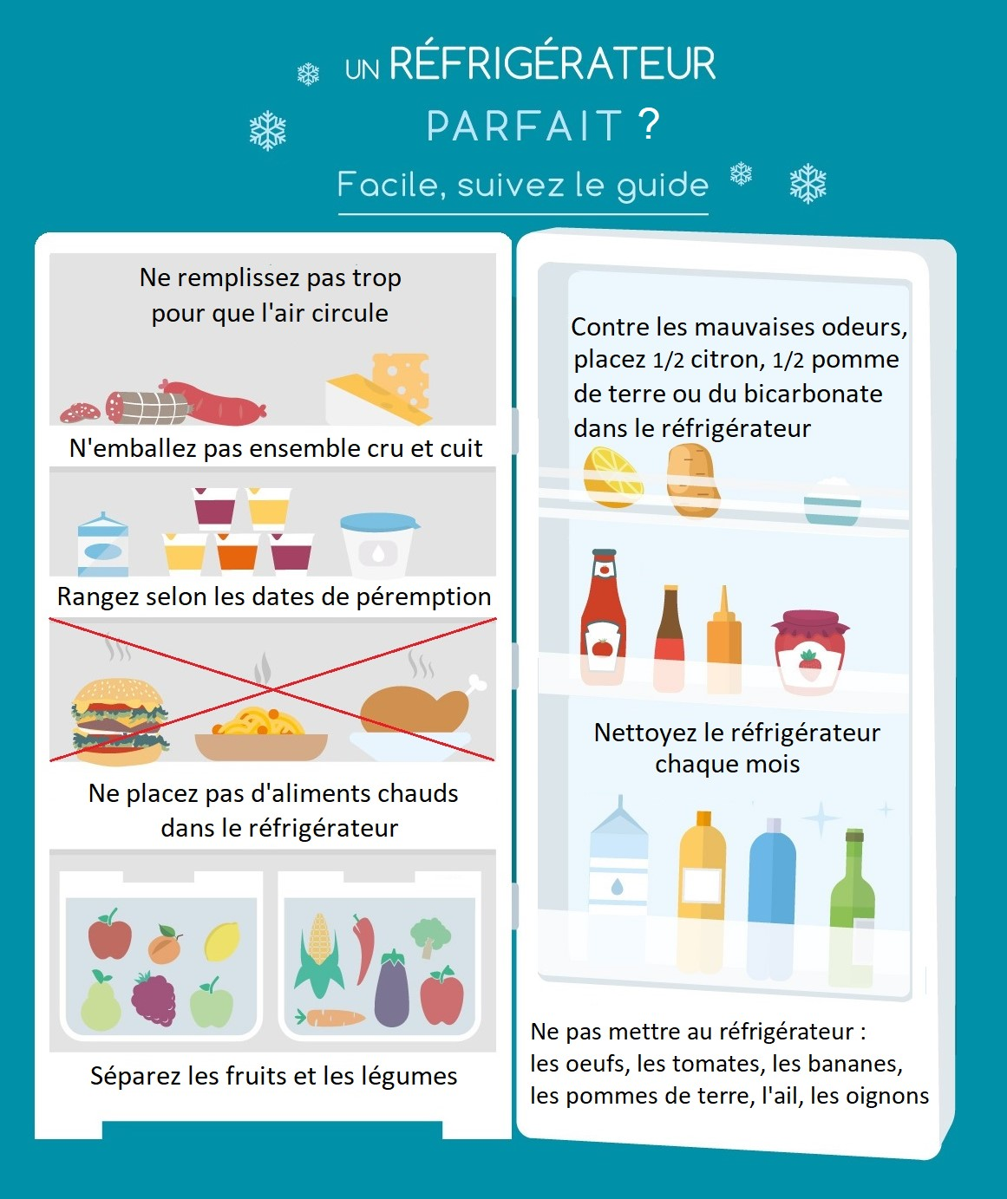

ÉVALUATION – COMPRÉHENSION ÉCRITE

Lisez le document puis répondez aux questions.

1. D’après ce document, quels aliments ne doivent pas rester au réfrigérateur ? Cochez () les réponses correctes.

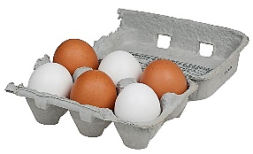 |  | 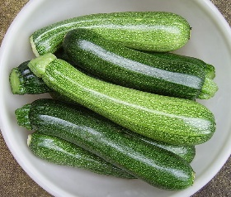 |  |  |  |  |  | 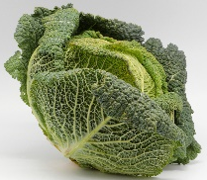

2. D’après ce document, que devez-vous faire une fois par mois ?

____________________________________________________________________________

3. Vrai ou faux ? Cochez () la réponse correcte puis justifiez votre réponse.
 | Vrai | Faux
On peut mettre la soupe au réfrigérateur quand elle est encore chaude.

Retrouvez l’information dans le document :

____________________________________________________________________

 | Vrai | Faux
C’est un problème si le réfrigérateur est trop rempli.

Retrouvez l’information dans le document :

____________________________________________________________________

4. Que pouvez-vous faire contre les mauvaises odeurs dans le réfrigérateur ?

____________________________________________________________________________

DOCUMENT FORMATEUR : PISTES DE CORRECTION ET DE NOTATION

Total des points pour l’activité /6,5

1. D’après ce document, quels aliments ne doivent pas rester au réfrigérateur ? Cochez () les réponses correctes. /1,5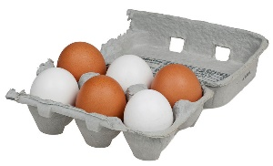

2. D’après ce document, que devez-vous faire une fois par mois ? /1
Je dois nettoyer le réfrigérateur.

3. Vrai ou faux ? Cochez () la réponse correcte puis justifiez votre réponse. /3
/1,5
 | Vrai | Faux
On peut mettre la soupe au réfrigérateur quand elle est encore chaude. |  | X

Justifiez : Ne placez pas d’aliments chauds dans le réfrigérateur.
/1,5
 | Vrai | Faux
C’est un problème si le réfrigérateur est trop rempli. |  | X

Justifiez : Ne remplissez pas trop pour que l’air circule.

4. Que pouvez-vous faire contre les mauvaises odeurs dans le réfrigérateur ? /1
Je peux placer ½ citron, ½ pomme de terre, ou du bicarbonate dans le réfrigérateur.

